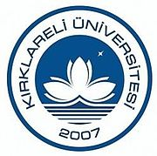

KIRKLARELİ ÜNİVERSİTESİ
FEN - EDEBİYAT FAKÜLTESİ

MÜTERCİM-TERCÜMANLIK BÖLÜMÜ KONFERANSI*

25 Mart 2016 Cuma
10.00 - 12.00
Rektörlük Alt Salon

Yrd. Doç. Dr. Mette Rudvin: "The Ethics, Philosophy and Subjectivity of the Interpreter-Translator" Bologna Üniversitesi

Dr. Giovanni Benenati: "The Influence of Ottoman and Arabic on Turkish Legal Terminology" Bologna Üniversitesi

*Konferansın dili İngilizcedir. Katılım ücretsiz ve halka açıktır.
Bilgi için: nihanerdemir@hotmail.com Arş. Gör. Nihan Erdemir

